**Capturas de pantalla de rendición de cuentas 2020**

Base de datos Registros:

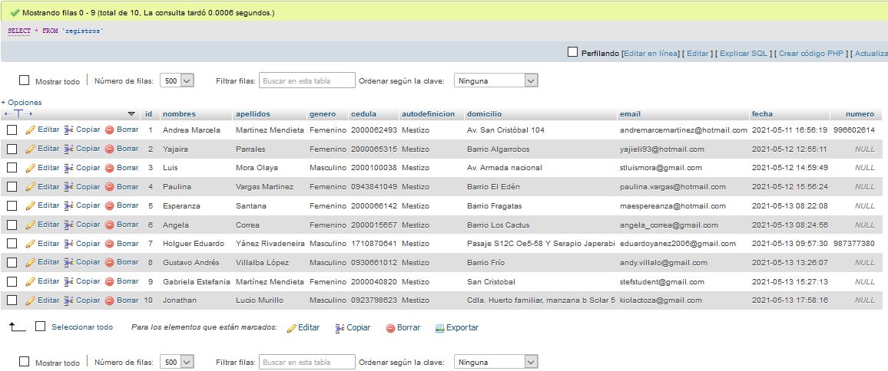

Base de datos Mensajes:

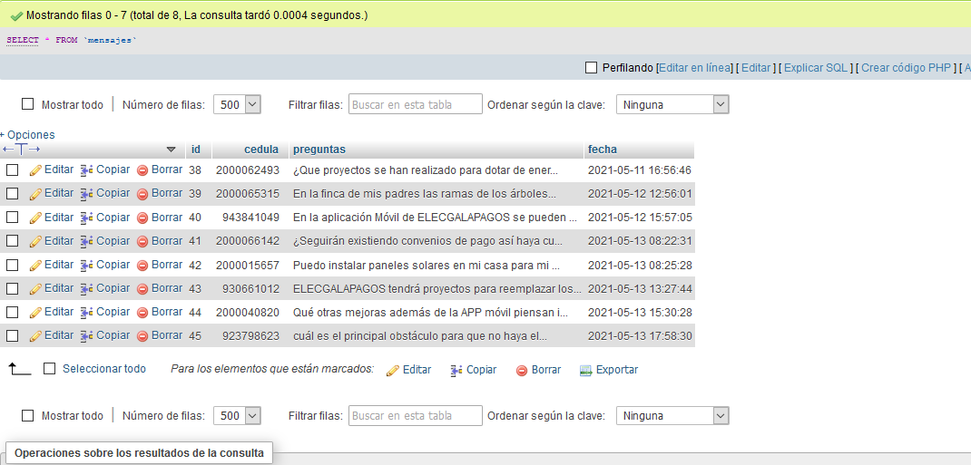

Página de rendición de cuentas 2020:

**Login**

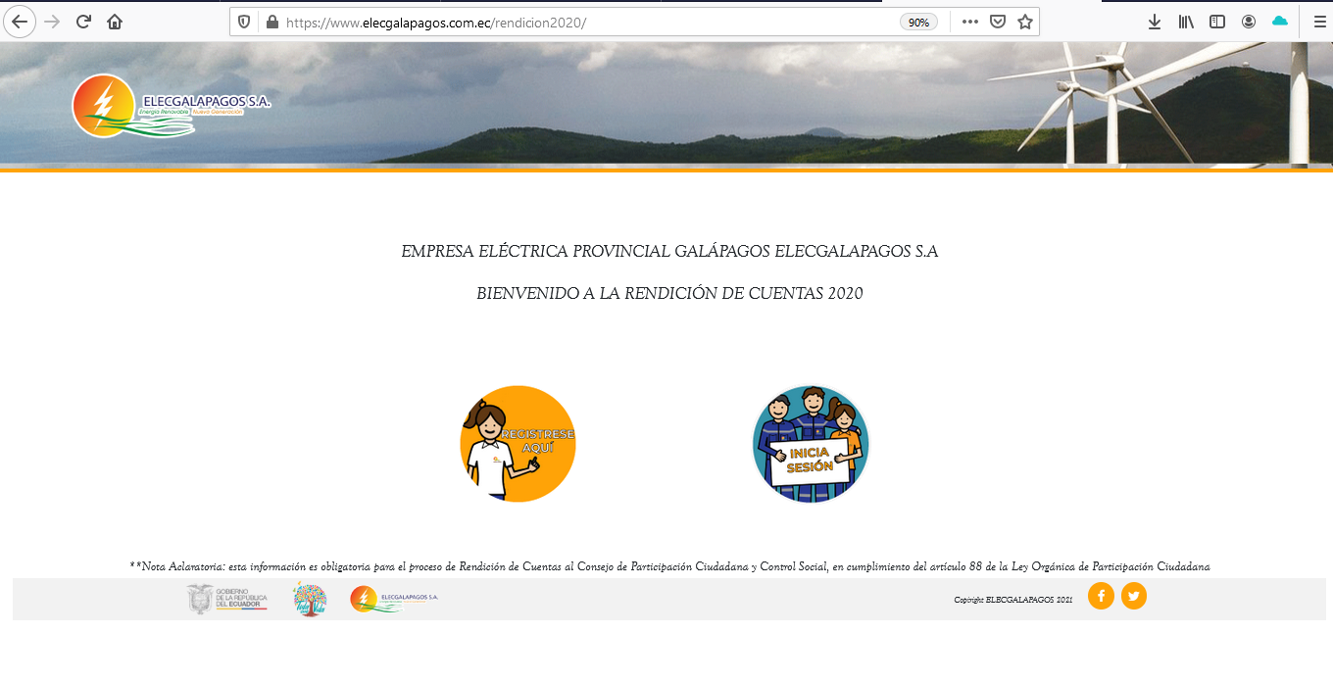

**Registro:**

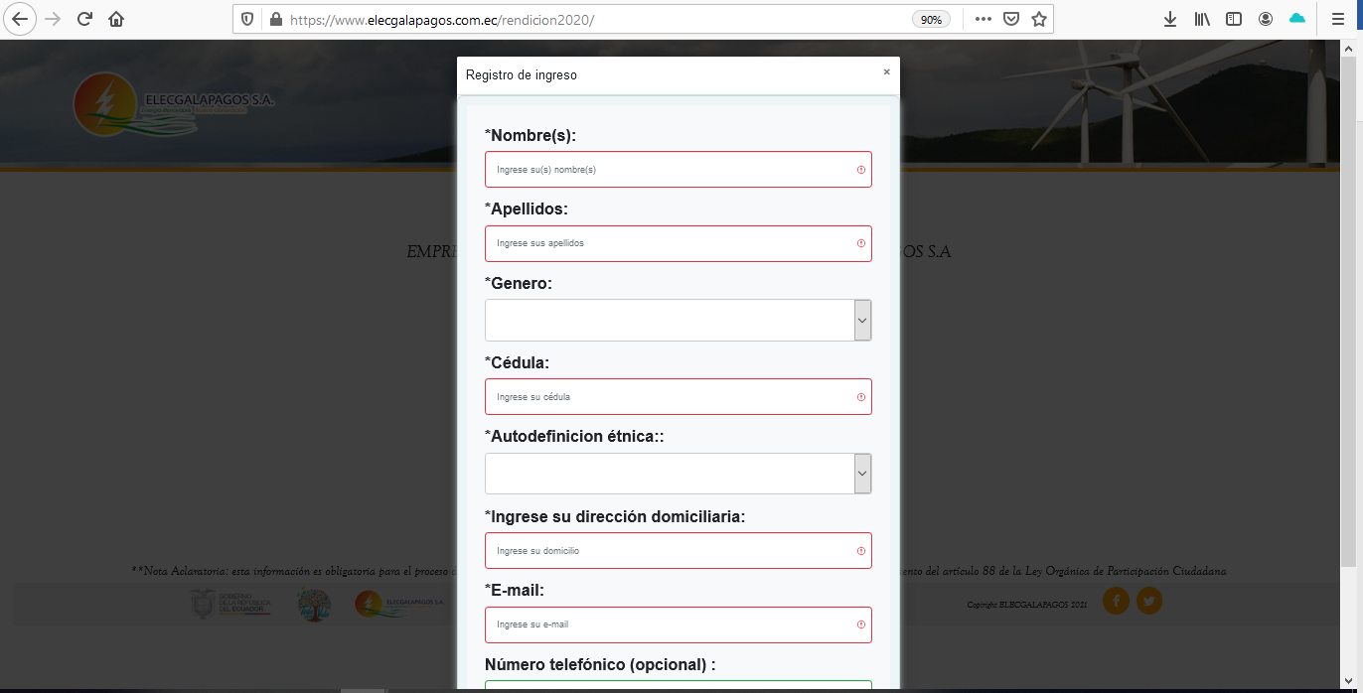

**Login de registro:**

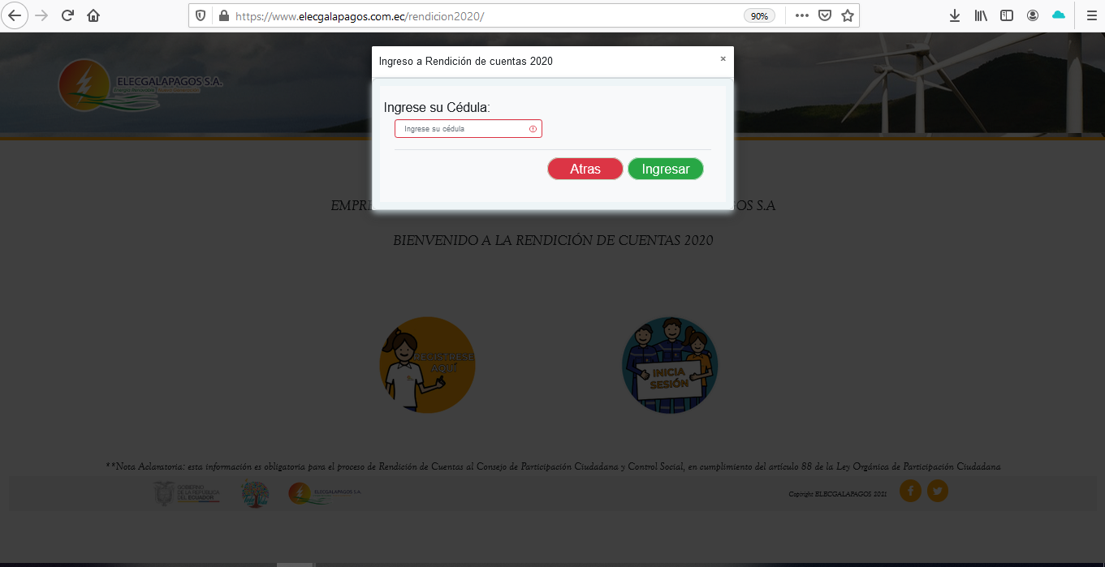

**Página de contenido:**

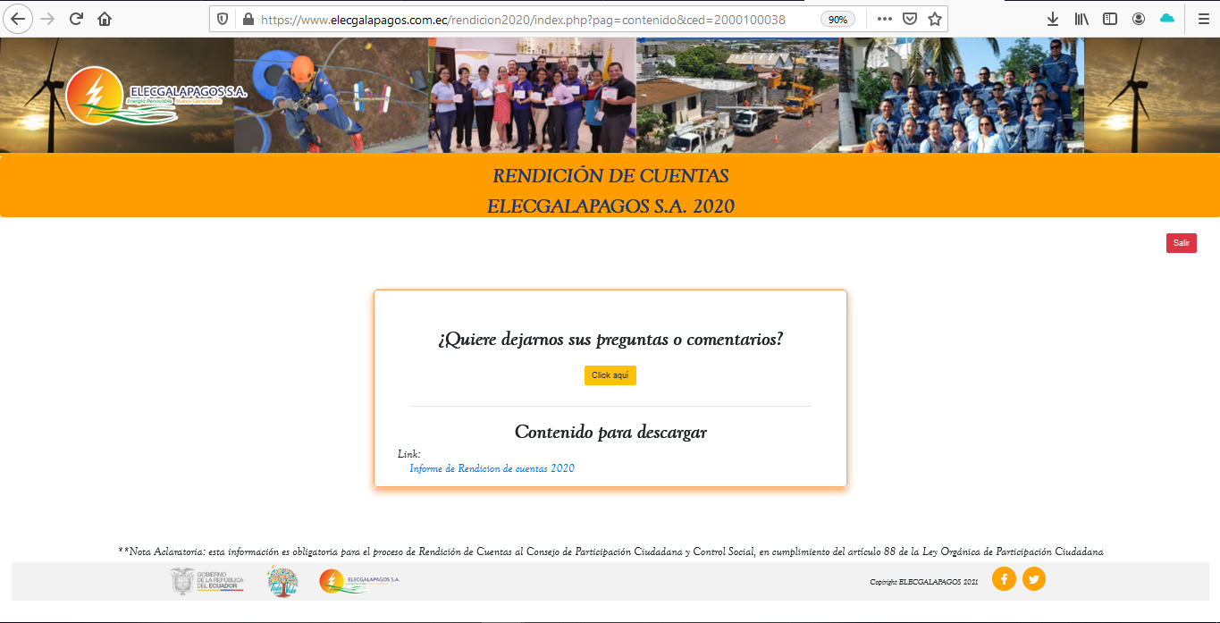

**Página de mensaje dentro del contenido:**

